匯出參加者清單
為餐飲、櫃檯或證件列印把名單取出來 — 以及哪些欄位對哪一半的賓客會是空的。
2026-08-27 · https://offision.com/help/zh-hant/events/export-a-participant-list/
匯出參加者 會把你正在看的這份清單變成一個檔案。篩選會先生效，所以在匯出之前先縮小範圍，才是拿到你真正想要的檔案、而不是整間公司名單的方法。
Where in Offision: admin app → activity/participants (活動參加者)
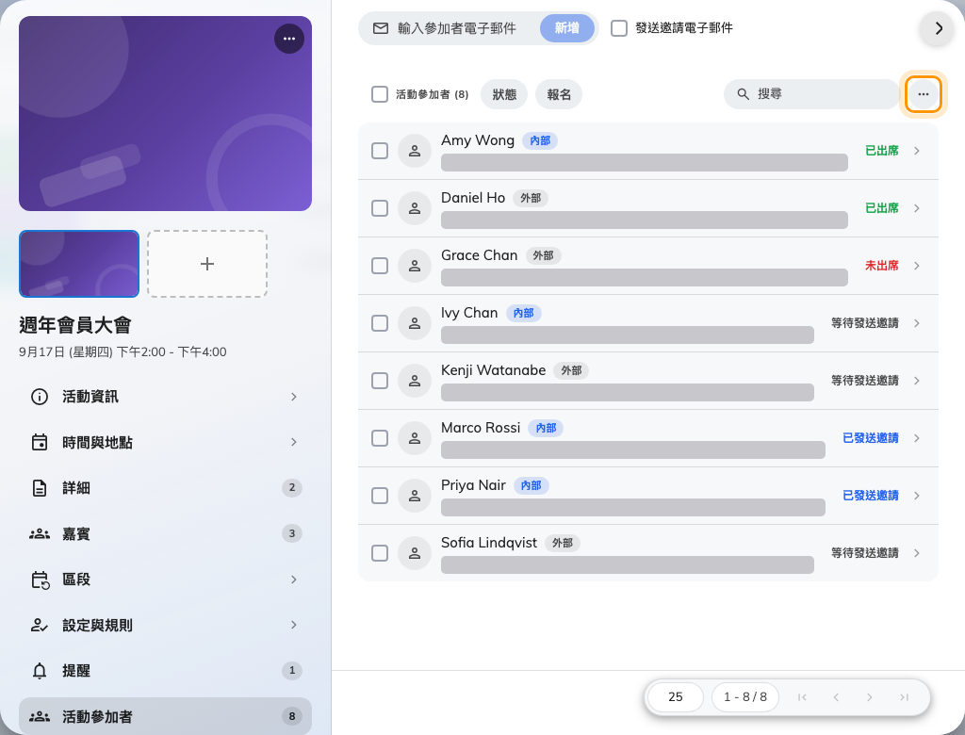
匯出在活動報名名單右上角的「…」裡。

先篩選，再匯出
在這裡最重要的兩個篩選器是 類型（內部或外部）與 自行報名。餐飲廠商要的是一場活動的所有人；等著接待賓客的櫃檯要的是外部那一半；而完全沒收到確認電郵的那群人，是內部加上自行報名。

檔案裡有什麼
姓名、電郵與狀態，加上任何被掃描過的人的 簽到時間，以及外部報名會蒐集的欄位：稱謂、部門、電話、飲食需求、無障礙需求與緊急聯絡人。
同事那幾列有一半的欄位是空的:
那些額外欄位只存在於外部那一側 — 同事從來不會被問到公司或飲食需求，所以每一列內部資料在那些格子裡都是空的。從一場混合活動做出來的餐飲名單，缺的正好是替你工作的那些人。這是資料本身，不是匯出的問題。
如果你需要每一個人的飲食需求，就用活動上的自訂欄位去問 — 它可以對兩種對象都設為必填。

匯出不包含什麼
- 關於活動本身的任何東西，除了它的名字。這是一份人的清單。
- 他們的電郵有沒有寄到。 送達狀況沒有被記錄。
- 他們的電子錢包通行證。 QR 碼無法匯出，也不需要 — 簽到讀的是他們手機上的通行證。

確認成功
打開檔案，把列數和匯出前頁面上顯示的數字對一下。如果不一樣，表示還有一個你忘記的篩選器仍然生效 — 那通常正是你的本意，但在送給餐飲廠商之前值得確認一下。

